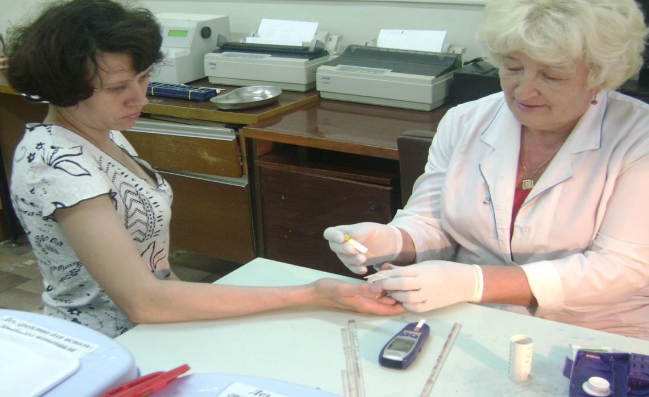
Общий клинический и биохимический анализ крови
Рекомендуется осуществлять забор крови натощак. Накануне воздержаться от физических нагрузок, приема алкоголя и лекарств, изменений в питании в течение 24 ч до взятия крови. Вам не следует принимать пищу после 20 часов, лечь спать нужно накануне в обычное для Вас время и встать не позднее, чем за час до взятия крови. Утром после подъема воздержитесь от курения. Если Вы испытываете трудности с отменой лекарств, то обязательно сообщите об этом лечащему врачу.
При подготовке к исследованию на содержание холестерина, триглицеридов и других показателей липидного обмена время Вашего голодания должно составить не менее 12 часов.
Для определения сывороточного железа также необходимо исключить прием пищи в течение 12 часов, кроме того, не менее чем за 5 дней отменить прием препаратов, содержащих железо.
При сдаче анализов на гормоны: В случае приема Вами препаратов гормонов щитовидной железы, кровь необходимо взять не раньше 24 часов после последнего приема препарата. Забор крови на гормоны, подверженные суточным колебаниям, такие как кортизол и пролактин, следует осуществлять в часы их максимального уровня: 6.00-8.00 часов для кортизола и не ранее чем через 3 часа после пробуждения для пролактина. Перед забором крови на пролактин Вы должны исключить проведение диагностических процедур и манипуляций с молочными железами в ближайшие сутки. Перед проведением исследования на кортизол Вы должны исключить любые стрессовые ситуации. Концентрация половых гормонов (ФСГ, ЛГ, прогестерон) зависит от фазы менструального цикла, поэтому забор крови осуществляется строго в дни, назначенные Вашим гинекологом.
Нежелательно сдавать кровь для лабораторного исследования вскоре после физиотерапевтических процедур, инструментального обследования, инъекций лекарственных препаратов и других медицинских процедур.
Накануне исследования исключить приём алкогольных напитков.
Не курить минимально в течение 1 часа до исследования.
Исключить физические и эмоциональные стрессы накануне исследования.

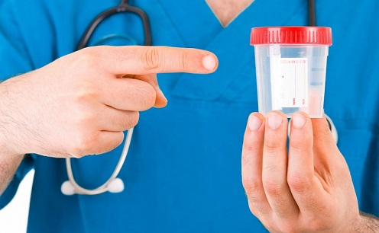

Общий анализ мочи.
Сбор анализа осуществляется в контейнер для анализа мочи. Накануне сдачи анализа рекомендуется не употреблять овощи и фрукты, которые могут изменить цвет мочи (свекла, морковь и пр.), не принимать диуретики.
Перед сбором мочи надо произвести гигиенический туалет наружных половых органов (вечером, накануне туалет кипяченой водой с мылом, утром, непосредственно перед сбором,– туалет кипяченой водой без моющего средства).
Женщинам не рекомендуется сдавать анализ мочи во время менструации.
Соберите примерно 50 мл утренней мочи в контейнер. Для правильного проведения исследования при первом утреннем мочеиспускании небольшое количество мочи (первые 1 - 2 сек.) выпустить в унитаз, а затем, не прерывая мочеиспускания, подставить контейнер для сбора мочи, в который собрать приблизительно 50 мл мочи. Сразу после сбора мочи плотно закройте контейнер завинчивающейся крышкой. Доставить контейнер с мочой в лабораторию необходимо в течение дня (по графику приёма биоматериала ).
Сбор суточной мочи для биохимического анализа
Собирается моча за сутки. Первая утренняя порция мочи удаляется. Все последующие порции мочи, выделенные в течение дня, ночи и утренняя порция следующего дня собираются в одну ёмкость, которая хранится в холодильнике (+4...+8°C) в течение всего времени сбора (это необходимое условие, так как при комнатной температуре существенно снижается содержание глюкозы).
Анализ кала
Сбор анализа осуществляется в контейнер для анализа кала (с лопаткой). Материал (кал) собирается до начала лечения антибактериальными и химиотерапевтическими препаратами. Для исследования собирают свежевыделенный кал.
За 3 - 4 дня до исследования необходимо отменить приём слабительных препаратов, касторового и вазелинового масла, прекратить введение ректальных свечей. Кал, полученный после клизмы, для исследования не используется.
До сбора анализа помочитесь в унитаз, далее путём естественной дефекации в подкладное судно соберите испражнения (следить, чтобы не попала моча). Подкладное судно предварительно обрабатывается любым дезинфицирующим средством, тщательно промывается проточной водой несколько раз и ополаскивается кипятком.
Кал собирается в чистый, одноразовый контейнер с завинчивающейся крышкой и ложечкой в количестве не более 1/3 объёма контейнера. Материал доставляется в лабораторию в течение 3 часов с момента сбора анализа. Желательно в течение указанного времени материал хранить в холоде (температура +2+8). Не допускать замораживания!
На контейнере необходимо указать вашу фамилию, инициалы, дату рождения, дату и время сбора материала, запись должна быть сделана разборчивым почерком. При взятии материала необходимо соблюдать стерильность. По возможности сбор материала на исследование должен осуществляться до назначения антибиотиков (если невозможно, то только через 12 часов после отмены препарата).
Условия, соблюдение которых обязательно:
- не допускается замораживание;
- не допускается длительное хранение (более 5 - 6 часов);
- не допускается неплотно закрытый контейнер;
- не подлежит исследованию биоматериал, собранный накануне.
Анализ мокроты
Лучшее время для сбора мокроты – ранее утро. Так значительно больше вероятность получить при кашле именно скопившуюся за ночь мокроту, а не слюну.
Сбор мокроты проводится строго натощак. Непосредственно перед сбором мокроты тщательно почистить зубы, сплюнуть скопившуюся слюну и сполоснуть рот кипяченой водой.
Материал собирают в стерильную банку или в стерильный контейнер с герметичной крышкой.
Если мокрота отделяется в скудном количестве, необходимо накануне сбора материала принять отхаркивающие средства. Можно применять аэрозольную ингаляцию, провоцирующую усиление секреции бронхов или использовать ингаляцию горячего солевого гипертонического раствора в течение 10-20 минут.
Емкость плотно закрывают и доставляют мокроту в лабораторию не позднее, чем через час после сбора. Если доставить мокроту в течение часа невозможно, то биоматериал можно хранить до исследования в холодильнике при 3-5 С◦ не более 3 часов.

УЛЬТРАЗВУКОВЫЕ ИССЛЕДОВАНИЯ

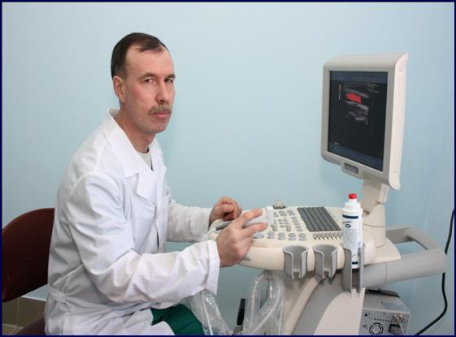

УЗИ органов брюшной полости.
Убрать из рациона продукты, вызывающие повышенное газообразование (бобовые, чёрный хлеб, капусту, молоко, яйца, газированные напитки, включая пиво, шампанское).
Рекомендуется прием в течение 3 дней активированного угля и ферментативных препаратов, настоя ромашки. Исследование проводится строго натощак.
УЗИ органов малого таза.
Исключить из рациона за 2-3 дня до исследования продукты, вызывающие газообразование Исследование проводится натощак. Если УЗИ проводится трансабдоминально (через переднюю брюшную стенку), то в день исследования за 2-3 часа до УЗИ пациент должен выпить около 1,5 литров негазированной жидкости (чай, вода, сок), не мочиться до исследования.

ЭНДОСКОПИЧЕСКИЕ ИССЛЕДОВАНИЯ
Фиброгастродуоденоскопия (ФГДС)
Накануне легкоусвояемый ужин до 19.00 часов (исключить долго переваривающиеся продукты: мясо, черный хлеб, сырые фрукты и овощи).
Проводится натощак: в день исследования не принимается пища и вода, лекарственные средства в виде таблеток и капсул. Вопрос принимать или нет постоянно принимаемые лекарства до ФГДС без нанесения вреда здоровью, необходимо согласовать со своим лечащим врачом.
При проведении исследования позже 11.00 можно выпить несколько глотков воды за 3 часа до исследования. Не желательно курение в день исследования (усиливает секрецию слизи и рвотный рефлекс). Разрешается чистить зубы, делать ультразвуковые исследования, принимать лекарства в виде спрея (при ИБС, бронхиальной астме) и форм для рассасывания в полости рта, делать уколы, не требующие последующего приёма пищи.
Иметь при себе постоянно принимаемые лекарства, данные предыдущих исследований. Сообщить врачу о наличии у Вас лекарственной, пищевой и иной аллергии.
Колоноскопия
1 способ подготовки:
Сделать две очистительные клизмы с интервалом в 1 час вечером накануне исследования.
Сделать 1-2 очистительных клизмы утром в день исследования (не позднее, чем за 2 часа до исследования).
Исключить из рациона продукты, способствующие газообразованию (овощи, фрукты, сладкое, молоко, чёрный хлеб). По назначению врача – активированный уголь.
Ограничить прием жидкости до 1 литра со второй половины дня накануне исследования.
Очистительные: клизмы утром (1-2) не позднее, чем за 2 часа до исследования.
2 способ подготовки (с использованием препарата ФОРТРАНС):
Если исследование проводится утром: каждый из четырёх пакетов препарата Фортранс растворить поочерёдно в литре воды (всего 4 литра). Выпивать готовый раствор, начиная с 15 часов до 19 часов со скоростью 1 литр в час. Приём пищи запрещён. Параллельно можно пить воду, осветлённые соки в небольшом количестве. Очищение кишечника происходит естественным путём.

